新龙湖小二班

2023.9.11

•今日出勤：今日应到22人，实到21人，1人请假。开学一周啦，宝宝们都已经渐渐适应幼儿园的生活啦！**徐乐晴、李嫁佐、李镓佑、彭晨熙、霍思远、陈燚、邵锦兮、朱梦琳、刘清晨、吕梓凯、吴晔、顾芯蕊、杨苏川、陶语珊、李明哲、王沐辰、邵嘉悦**能够开开心心来幼儿园，**丁嘉熠、周奕欢、陈硕、王希**在来园时有点小情绪，但是在老师的安抚下很快就稳定下来，继续进行游戏了哦！

 **晨 间 活 动 篇**  

今日早点：牛奶、核桃仁、饼干

所有宝宝都把点心和酸奶吃完了，很棒哦！

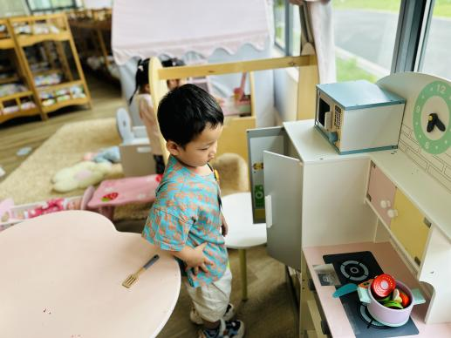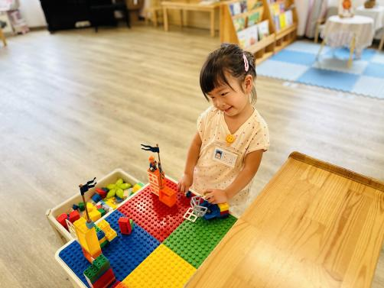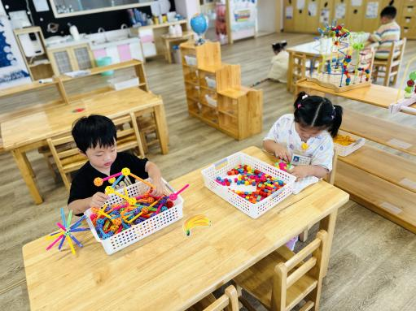

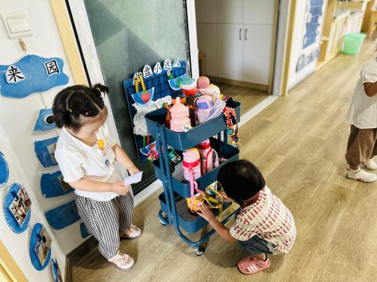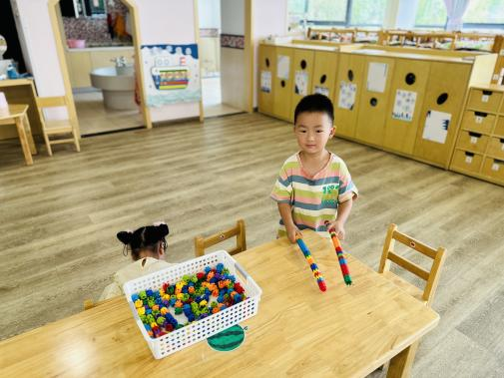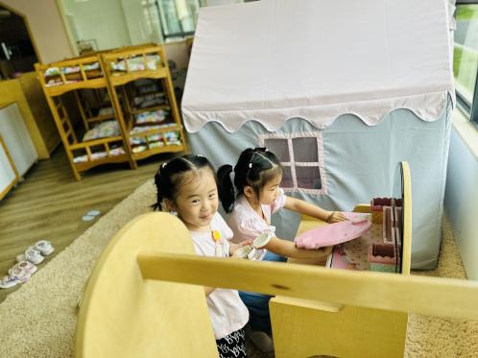

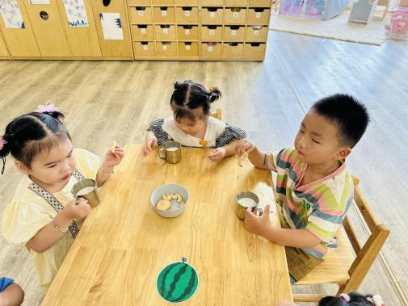

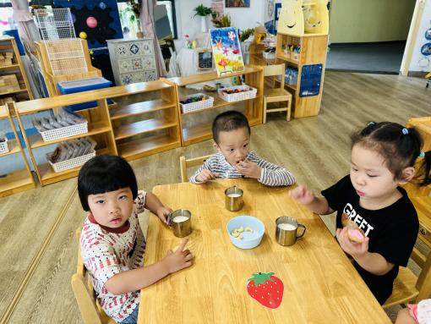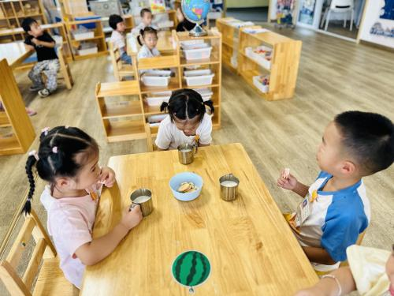

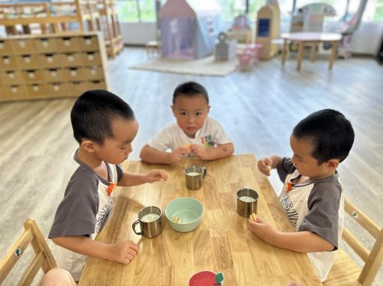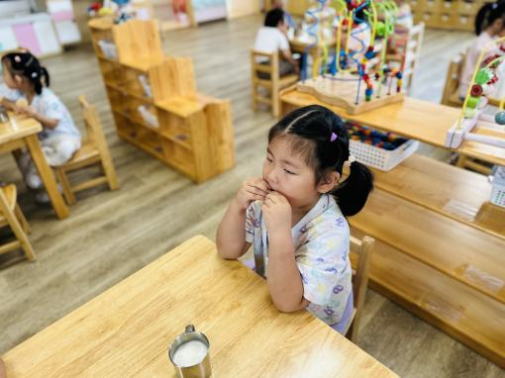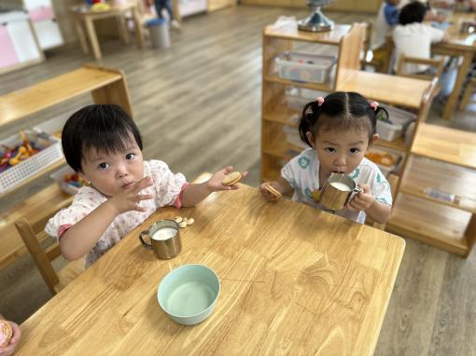

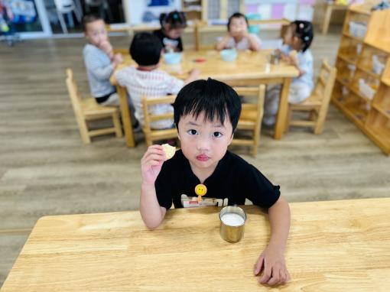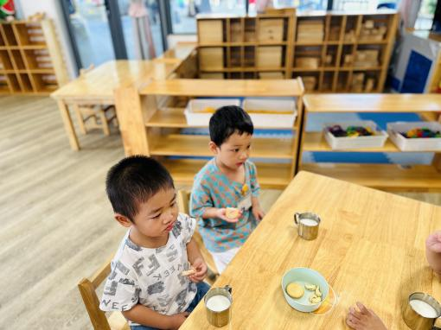

**集 体 活 动 篇**  

* **我能，我会**
* **活动目标：**

**1.乐意与同伴一起游戏、生活，萌发与同伴友好相处的情感。**

**2.会观察图片，能用短句讲述图中的主要内容。活动内容：**

这是一节看图讲述活动，《我能，我会》共有三幅图片，第一幅图是几个小朋友一起玩玩具；第二幅图是小朋友们一个跟着一个，慢慢下楼梯；第三幅图是活动结束后，几个小朋友一起收玩具。其内容贴近幼儿生活，也易于理解。本次活动主要引导孩子仔细观察图片，发挥想象力，愿意大胆表达，知道上下楼依次排队、互相谦让，萌发与同伴友好相处的情感。**徐乐晴、李嫁佐、李镓佑、彭晨熙、霍思远、陈燚、李明哲、邵嘉悦、邵锦兮、王沐辰、朱梦琳、刘清晨、吕梓凯、吴晔、丁嘉熠、顾芯蕊、陈硕、杨苏川、陶语珊、郑安筠、周奕欢、王希**能够端正的坐在小椅子上认真倾听，并且能够举手发言，很棒哦！

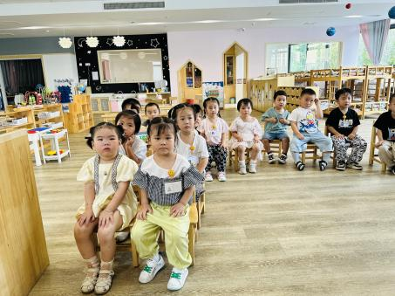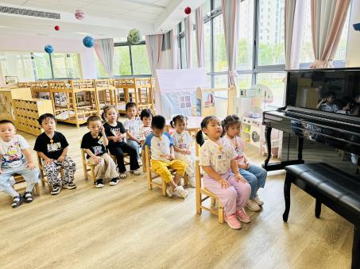

 **户 外 活 动 篇** 

* **滑滑梯**

户外时间到啦！今天我们玩的是滑滑梯，让我们一起看看孩子们在活动中的表现吧！

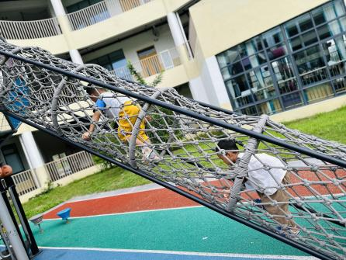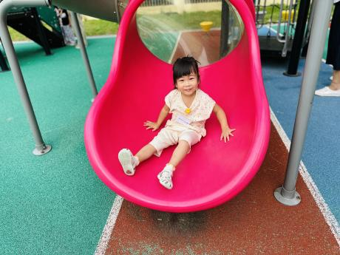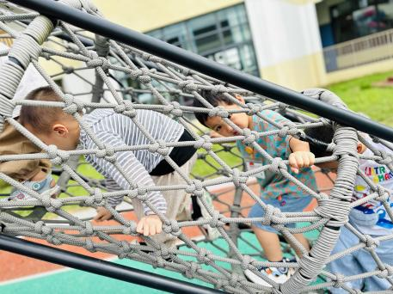

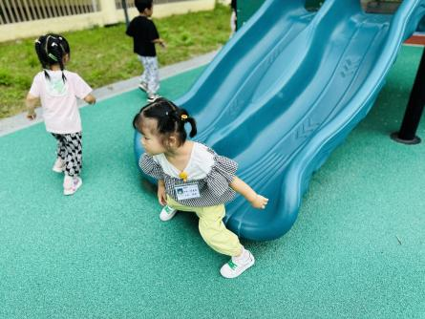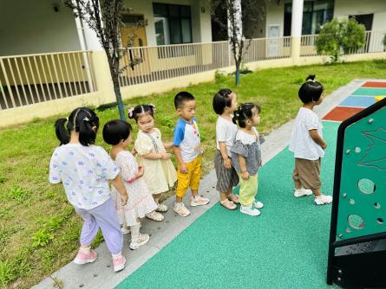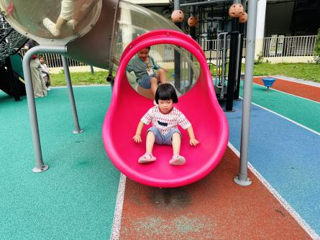

**一 日 生 活 篇**  

../Downloads/52243C96A7BC4896D439F0DE7073A288.png**健 康 生 活**

观察时间：2023/9/11

观察对象：小二班来园幼儿

所属领域：健康领域

观察目的：幼儿的生活习惯和自理能力

观察内容：

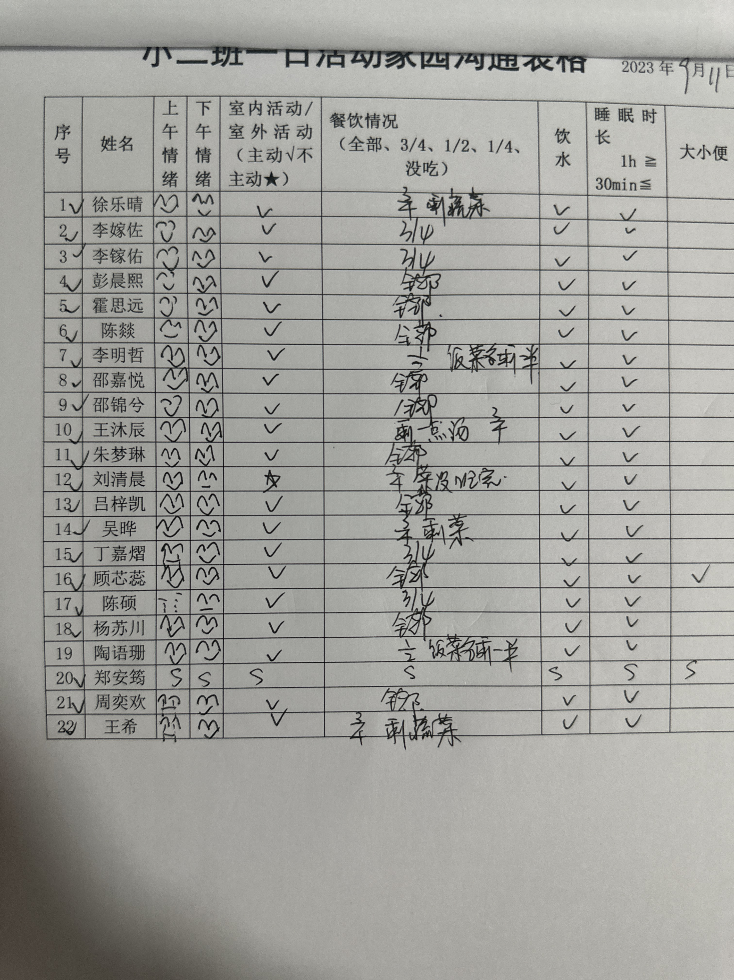

../Downloads/52243C96A7BC4896D439F0DE7073A288.png**午 餐**../Downloads/52243C96A7BC4896D439F0DE7073A288.png

今天的午餐吃的是：玉米饭、番茄土豆炖牛肉、香菇卷心菜、鸭血豆腐羹。

水果：橙子、西梅

下午点心：笃烂面、闲趣饼干

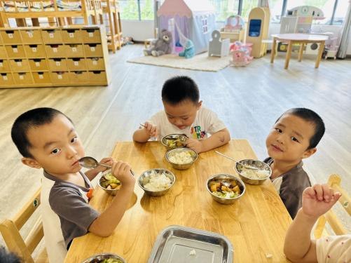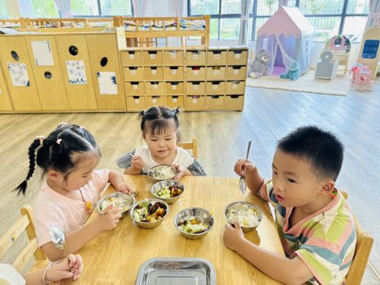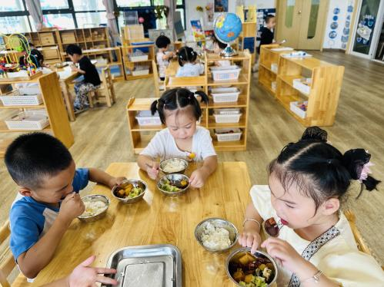

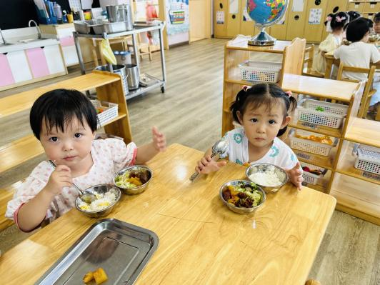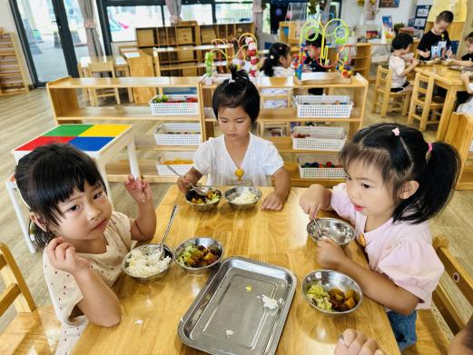

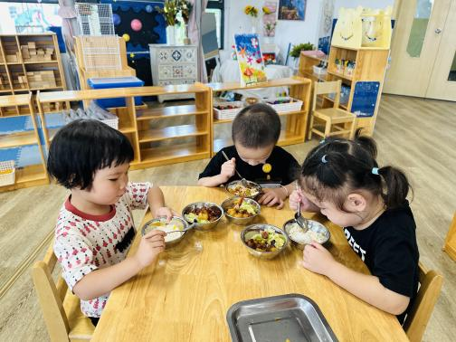

../Downloads/52243C96A7BC4896D439F0DE7073A288.png**午 睡**../Downloads/52243C96A7BC4896D439F0DE7073A288.png

今天宝宝们都在12点50前自主入睡喽，很厉害哦！

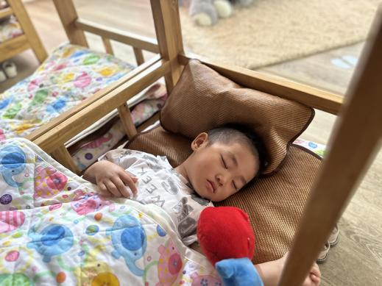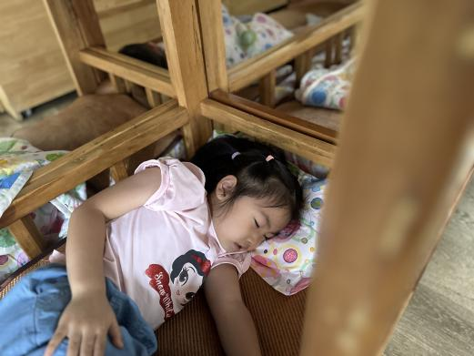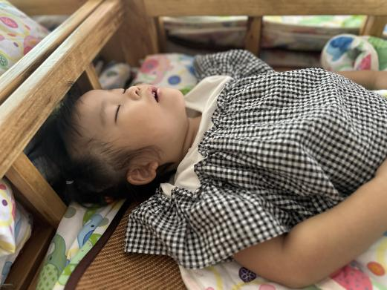

 **温 馨 提 示**  